
ŠAKIŲ RAJONO SAVIVALDYBĖS JAUNIMO KŪRYBOS IR SPORTO CENTRAS
Biudžetinė įstaiga, V. Kudirkos g. 64, LT-71124, tel. (8345) 60187, el. p. jksc@takas.lt Duomenys kaupiami ir saugomi Juridinių asmenų registre, kodas 190824054, PVM mokėtojo kodas LT100006169918

2018 02 08
Šakių rajono moksleivių komandinių stalo teniso varžybų REZULTATAI

Data: 2018 02 08
Vieta: Šakių ,,Varpo” mokykla
Organizatorius: Šakių JKSC
Varžybų vyr. teisėjas: Darius Šlėderis, Šakių „Varpo“ mokyklos kūno kultūros mokytojas, metodininkas.
Dalyviai: varžybose dalyvauja Šakių rajono bendrojo ugdymo mokyklų moksleiviai. Komandą sudaro 3 berniukai ir 1 mergaitė. Komandų skaičius neribojamas. Dalyvių grupės: I grupė – 5-8 klasių mokiniai; II grupė – 9-12 klasių mokiniai.
Apdovanojimai: mokyklų komandos, užėmusios prizines vietas, apdovanojamos taurėmis, komandų nariai – medaliais.

Rezultatai:

5-8 klasės
Eil. Nr. | Komanda-dalyvis | 1 | 2 | 3 | 4 | Taškai | Santykis | Vieta
1. | Sintautų pagrindinė mokykla | 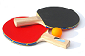 | 3:1  1 | 3:1  1 | 2:2  1 | 3 | 8:4 | I
2. | Plokščių mokykla daugiafunkcis centras | 1:3  0 |  | 3:2  1 | 0:4  0 | 1 | 4:8 | III
3. | Griškabūdžio gimnazija | 1:3  0 | 1:3  0 |  | 1:3  0 | 0 | 3:9 | IV
4. | Šakių „Varpo“ mokykla | 2:2  0 | 4:0  1 | 3:1  1 |  | 2 | 9:3 | II

9-12 klasės
Eil. Nr. | Komanda-dalyvis | 1 | 2 | 3 | 4 | 5 | 6 | Taškai | Santykis | Vieta
1. | Griškabūdžio gimnazija |  | 3:1  1 | 1:3  0 | 2:2  0 | 0:4  0 | 0:4  1 | 1 | 6:14 | V
2. | Sintautų pagrindinė mokykla | 1:3  0 |  | 0:4  0 | 0:4  0 | 1:3  0 | 0:4  0 | 0 | 2:18 | VI
3. | Šakių „Žiburio“ gimnazija, I komanda | 3:1  1 | 4:0  1 |  | 3:1  1 | 2:2  0 | 1:3  0 | 3 | 13:7 | III
4. | Šakių „Varpo“ mokykla | 2:2  1 | 4:0  1 | 1:3  0 |  | 1:3  0 | 1:3  0 | 2 | 9:11 | IV
5. | Kudirkos Naumiesčio Vinco Kudirkos gimnazija | 4:0  1 | 3:1  1 | 2:2  1 | 3:1  1 |  | 1:3  0 | 4 | 13:7 | II
6. | Šakių „Žiburio“ gimnazija, II komanda | 4:0  1 | 4:0  1 | 3:1  1 | 3:1  1 | 3:1  1 |  | 5 | 17:3 | I

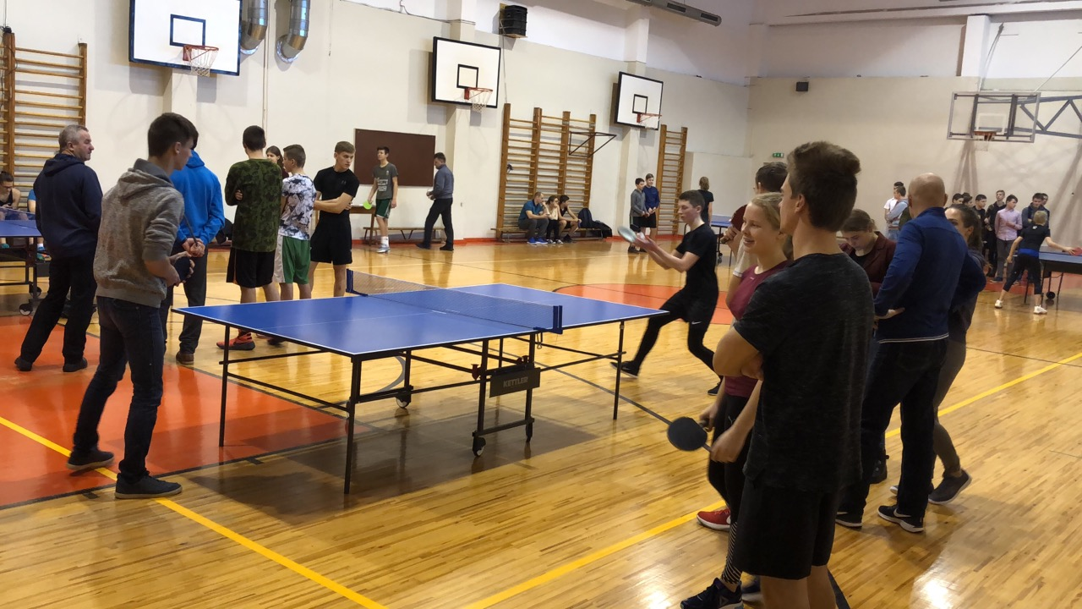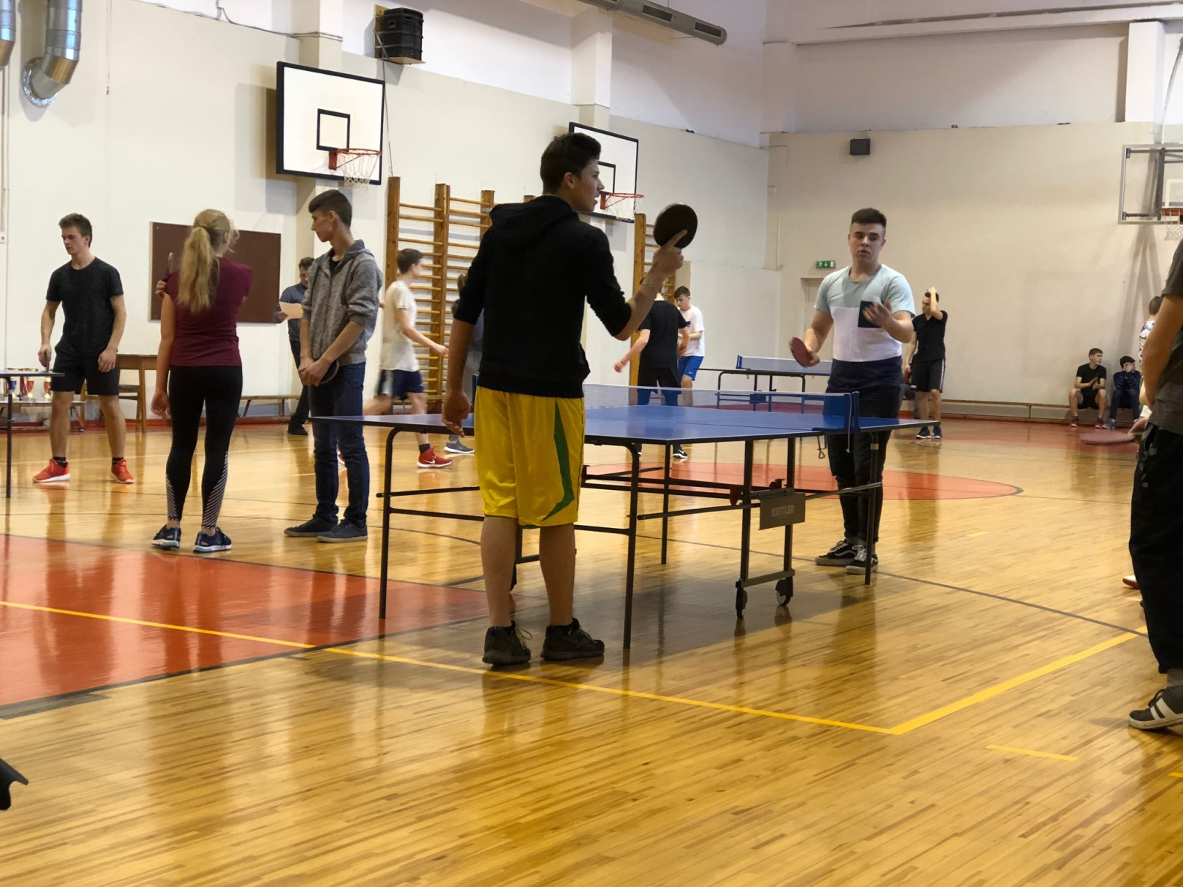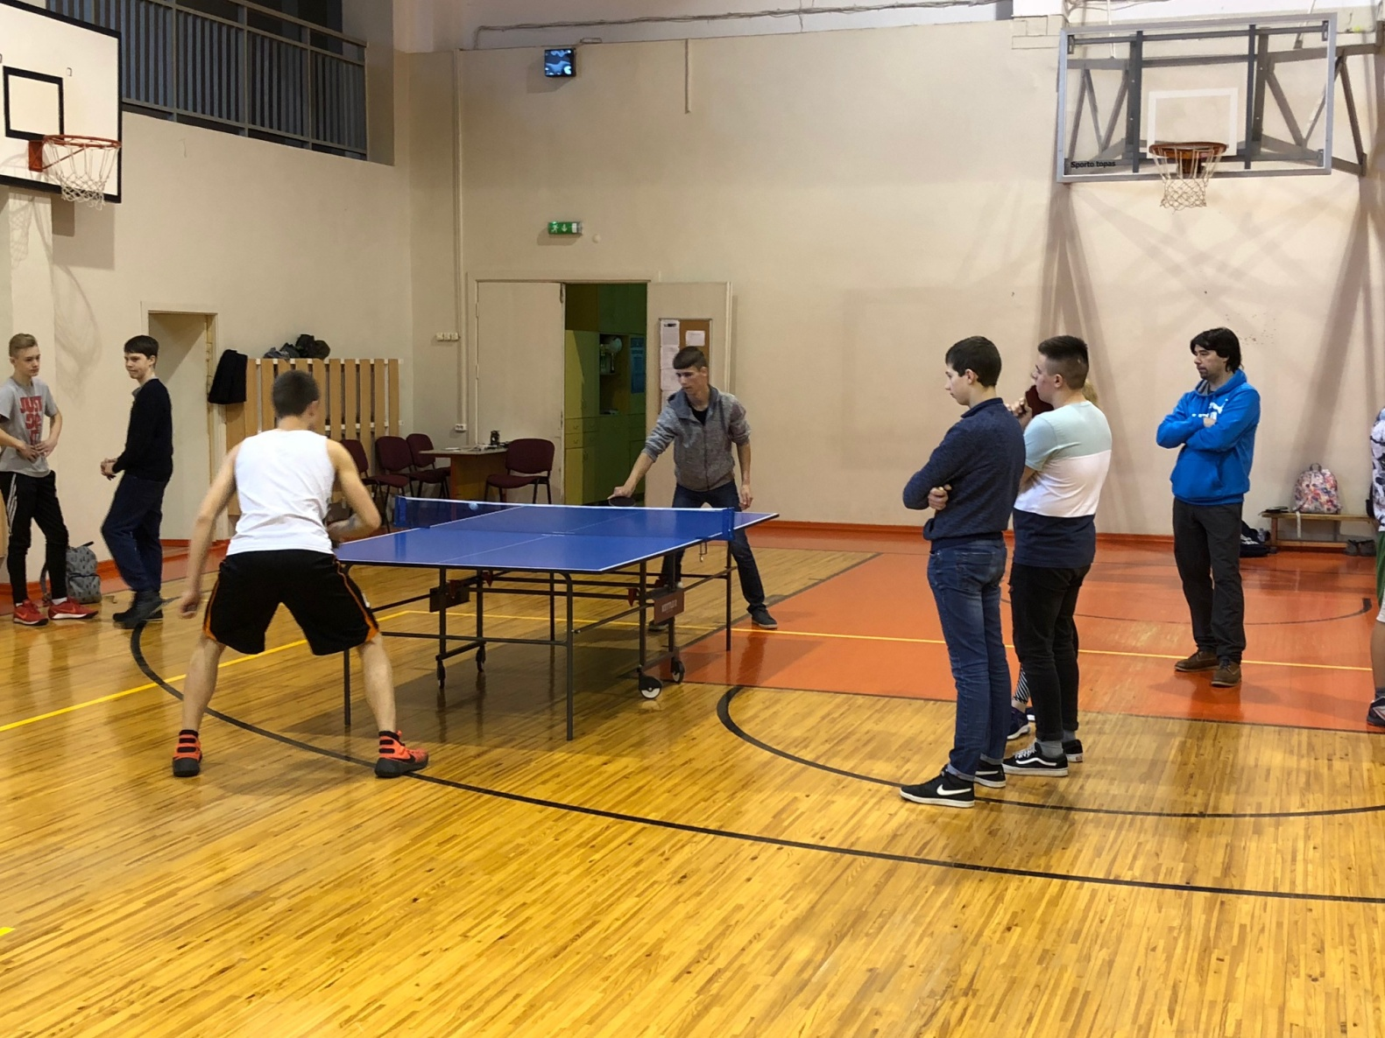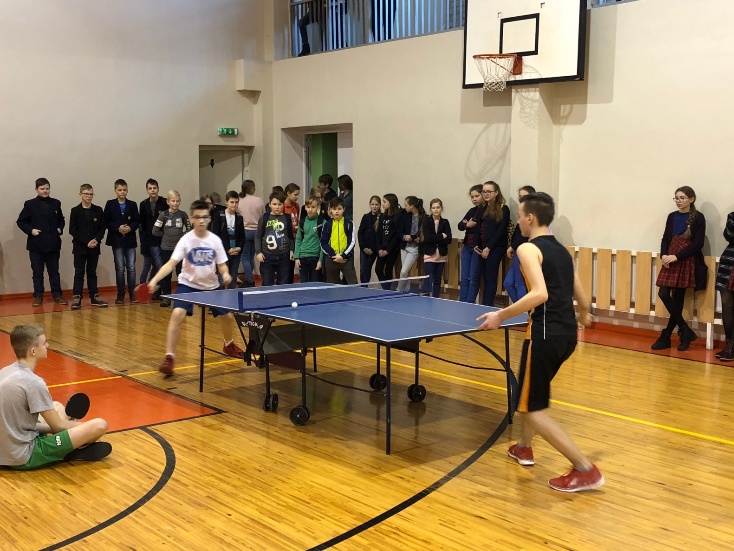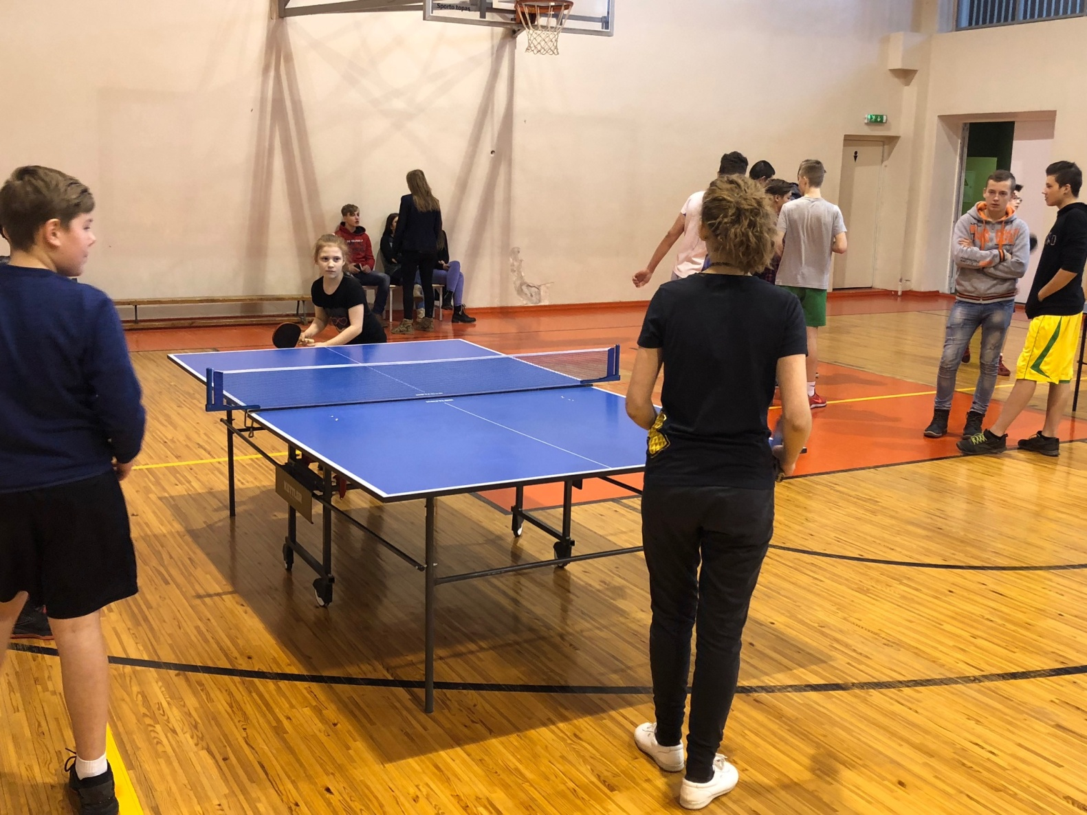

Parengė:
Rima Mozūraitienė
Šakių rajono Jaunimo kūrybos ir sporto centro
direktoriaus pavaduotoja

